**Manual de usuario APPMO-SP**

**Aplicación móvil de la Panadería San Pedro**

# Introducción

Este manual tiene como objetivo ayudar al usuario con los errores más comunes, para el usuario, y así poder resolver el problema de manera rápida y eficiente. Instruyendo al usuario durante el uso de esta aplicación.

Se describirá los objetivos e información clara y concisa de cómo utilizar el sistema, porque es una ayuda que se le da a los usuarios principiantes a través de una serie de pasos y acciones a seguir antes de hacer uso de la aplicación.

Esta aplicación móvil fue creada con el objetivo de brindar facilidades al empresario y satisfacer sus principales necesidades en cuestión de la administración de sus departamentos. Con respecto a las necesidades básicas de este software, es la posibilidad de consultar, agregar, modificar y eliminar datos de una manera más sencilla.

Es de importancia consultar este manual si se llegara a suscitar algún problema que no se explicó durante la capacitación de usuario.

Índice

[Introducción 2](#_Toc17070683)

[soporte técnico 5](#_Toc17070684)

[7](#_Toc17070685)

[Capítulo i. Bienvenido al sistema 8](#_Toc17070686)

[I.1 información del sistema 9](#_Toc17070687)

[I.2. Puntos destacados del sistema 9](#_Toc17070688)

[I.3. Requisitos del sistema 11](#_Toc17070689)

[l.4 Instalación 13](#_Toc17070690)

[Capitulo II. Acceso al sistema 22](#_Toc17070691)

[II.1. INICIO DE SESIÓN. 23](#_Toc17070692)

[II.2 EXCEPCIÓN DE INICIO DE SESIÓN. 27](#_Toc17070693)

[Usuario invalido: 28](#_Toc17070694)

[Contraseña invalida: 28](#_Toc17070695)

[CAPITULO III. INICIO. 29](#_Toc17070696)

[III.1 ÍNDEX PRINCIPAL. 30](#_Toc17070697)

[Capitulo IV. PEDIDOS 34](#_Toc17070698)

[IV.1 Pedidos. 35](#_Toc17070699)

[IV. 2 Agregar pedidos. 36](#_Toc17070700)

[IV. 3 Modificar pedidos. 37](#_Toc17070701)

[IV. 4 Eliminar pedidos. 38](#_Toc17070702)

[IV. 4 Consultar pedidos. 39](#_Toc17070703)

[Capitulo V. bodega 40](#_Toc17070704)

[V.1 bodega 41](#_Toc17070705)

[V. 2 Agregar materia prima 43](#_Toc17070706)

[V. 3 Modificar materia prima 53](#_Toc17070707)

[V. 3 Eliminar materia prima 57](#_Toc17070708)

[V. 3 Consultar materia prima 58](#_Toc17070709)

[Capitulo VI. proveedores 61](#_Toc17070710)

[VI.1 Proveedores 62](#_Toc17070711)

[VI. 2 Agregar proveedores 63](#_Toc17070712)

[VI. 3 Modificar proveedores 64](#_Toc17070713)

[VI. 4 Eliminar proveedores 65](#_Toc17070714)

[VI. 4 Consultar proveedores 66](#_Toc17070715)

[Capitulo VII. clientes 67](#_Toc17070716)

[VII.1 Clientes 68](#_Toc17070717)

[VII. 2 Agregar clientes 69](#_Toc17070718)

[VII. 3 Modificar clientes 70](#_Toc17070719)

[VII. 4 Eliminar clientes 71](#_Toc17070720)

[VII. 4 Consultar clientes 72](#_Toc17070721)

[Capitulo VII. recetas 73](#_Toc17070722)

[VIII.1 Recetas 74](#_Toc17070723)

[VIII. 2 Agregar recetas 75](#_Toc17070724)

[VIII. 3 Modificar recetas 76](#_Toc17070725)

[VIII. 4 Eliminar recetas 77](#_Toc17070726)

[VIII. 4 Consultar recetas 78](#_Toc17070727)

[Capitulo IX. almacén 79](#_Toc17070728)

[IX.1 Almacén 80](#_Toc17070729)

[IX. 2 Agregar almacén 81](#_Toc17070730)

[IX. 3 Modificar almacén 82](#_Toc17070731)

[IX. 4 Eliminar almacén 83](#_Toc17070732)

[IX. 4 Consultar almacén 84](#_Toc17070733)

[Capitulo X. usuario 85](#_Toc17070734)

[X.1 Usuario. 86](#_Toc17070735)

[X. 2 Agregar usuario. 87](#_Toc17070736)

[X. 3 Modificar usuario. 88](#_Toc17070737)

[X. 4 Eliminar usuario. 89](#_Toc17070738)

[X. 4 Consultar usuario. 90](#_Toc17070739)

[Capitulo XI. ventas 91](#_Toc17070740)

[XI.1 Ventas 92](#_Toc17070741)

[XI. 2 Agregar ventas 93](#_Toc17070742)

[XI. 3 Modificar ventas 94](#_Toc17070743)

[XI. 4 Eliminar ventas 95](#_Toc17070744)

[Capitulo XII. ruta 96](#_Toc17070745)

[XII.1 Ruta 97](#_Toc17070746)

[XII. 2 Agregar ruta 98](#_Toc17070747)

[XII. 3 Modificar ruta 99](#_Toc17070748)

[XII. 4 Eliminar ruta 100](#_Toc17070749)

[XII. 4 Consultar ruta 101](#_Toc17070750)

[XIII.1 PASOS PARA CERRAR SESIÓN. 102](#_Toc17070751)

Índice de figuras

[Figure 1 Seleccionar la aplicación 22](#_Toc17070770)

[Figure 2 Instalar la aplicación 23](#_Toc17070771)

[Figure 3 Revisión de las aplicaciones 24](#_Toc17070772)

[Figure 4 Instalando 26](#_Toc17070773)

[Figure 5 Instalación finalizada 27](#_Toc17070774)

[Figure 6 Home del dispositivo 29](#_Toc17070775)

[Figure 7 Aplicación 32](#_Toc17070776)

[Figure 8 Credenciales de usuario 33](#_Toc17070777)

[Figure 9 Índex de la aplicación 34](#_Toc17070778)

[Figure 10 contraseña incorrecta 36](#_Toc17070779)

[Figure 11 índex principal 39](file:///C:\Users\Gerardo%20%20Eduardo\Desktop\SM-ROOT\9°A\Administración%20de%20proyectos\manuales\Manual_usuario_v1.docx#_Toc17070780)

[Figure 12 menú deslizable 41](#_Toc17070781)

[Figure 13 Módulo bodega 50](#_Toc17070782)

[Figure 14 Módulo bodega agregar materia prima 52](#_Toc17070783)

[Figure 15 Agregar la fecha del ingreso de materia 53](#_Toc17070784)

[Figure 16 Mensaje de guardar 55](#_Toc17070785)

[Figure 17 Formulario de ingreso de materia prima 57](#_Toc17070786)

[Figure 18 Formulario de ingreso de materia prima 59](#_Toc17070787)

[Figure 19 Alerta de guardar 60](#_Toc17070788)

[Figure 20 Modificar materia prima 61](#_Toc17070789)

[Figure 21 formulario de modificación de materia7 62](#_Toc17070790)

[Figure 22 formulario de modificación me materia prima. 63](#_Toc17070791)

[Figure 23 módulo bodega 66](#_Toc17070792)

[Figure 24 consulta 67](#_Toc17070793)

[Figure 25 Cerrar sesión 110](#_Toc17070794)

[Figure 26 Mensaje de confirmación 112](#_Toc17070795)

# soporte técnico

En esta sección se proporciona información adicional acerca de los desarrolladores de la empresa SM-ROOT para en algún momento dado dar soporte sobre la aplicación.

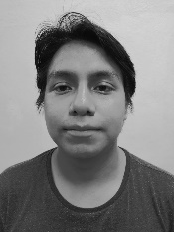

**Nombre:** Francisco Javier HernándezHernández.

**E-mail:** [francisco-floyd@outlook.com](mailto:francisco-floyd@outlook.com)

**Número de teléfono:** 967 128 1492

**Localización:** Nuevo amanecer, calle sol #10,

San Cristóbal de las casas, Chiapas



**Nombre:** Cecilia de Jesús Tapia Domínguez.

**E-mail:** cecytado@hotmail.com

**Número de teléfono:** 9191040933

**Localización:** 7 Avenida Norte Oriente #20

Barrio Linda Vista, Ocosingo, Chiapas.







**Nombre:** Víctor Hugo Méndez Martínez.

**E-mail:** [hugo-martinez98@outlook.com](mailto:hugo-martinez98@outlook.com)

**Número de teléfono:** 9191244257

**Localización:** Ranchería la Gloria S/N municipio de Ocosingo

# 

**Nombre:** Víctor Hugo Méndez Martínez

**E-mail:** hugo\_martinez98@outlook.com

**Número de teléfono:** 9191244257

**Localización:** Ranchería la gloría municipio de Ocosingo

# Capítulo i. Bienvenido al sistema

l.1. INFORMACIÓN ACERCA DEL SISTEMA

I.2. PUNTOS DESTACADOS DEL SISTEMA

I.3. REQUISITOS DEL SISTEMA

I.4. INSTALACIÓN

I.5. PROCEDIMIENTO PARA INSTALAR EL SISTEMA

**Objetivo:** En este capítulo se describe al usuario sobre las características principales de la aplicación “APPMO-SP”

## I.1 información del sistema

APPMO-SP es una aplicación móvil, diseñada especialmente para el control de los departamentos de la empresa, de forma que se pueda tener un mejor manejo de la información.

Es una aplicación específicamente para la panadería San Pedro, con los módulos personalizados específicamente en las necesidades que requiere la empresa.

## I.2. Puntos destacados del sistema

APPMO-SP es un software que te permitirá hacer altas, bajas, consulta y modificaciones. De acuerdo a los módulos que se encuentran descritos.

Con un apartado de pedidos para un mejor control de ellos.

## I.3. Requisitos del sistema

Es importante recordar que para el uso de esta aplicación móvil es necesario que el equipo a utilizar, cumpla ciertas características para evitar posibles errores en el futuro

**Características del equipo:**

* Android 4.4 (kit kat) hasta 6 (mashmallow)
* El teléfono debe de tener la posibilidad de conectarse a una red wifi.

**Características para instalación:**

* Conexión en la red
* Archivo de instalación de la aplicación (APK).

## l.4 Instalación

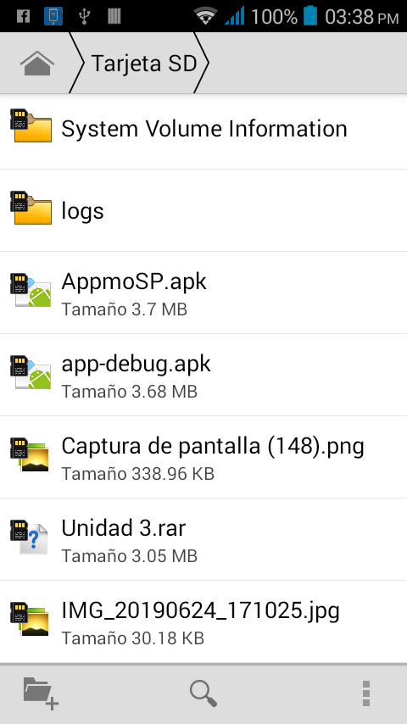

Figure 1 Seleccionar la aplicación

Buscar el nombre del archivo con la extensión APK para instalar en el dispositivo móvil.

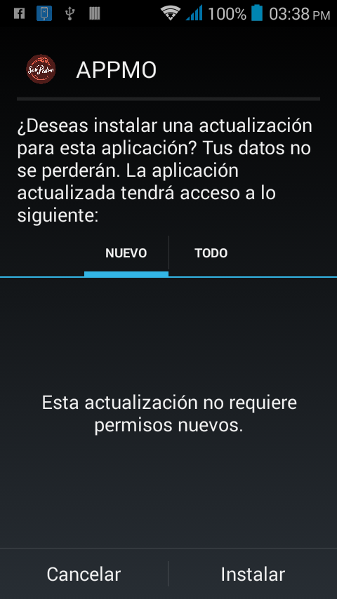

Figure 2 Instalar la aplicación

Presionar el botón instalar para seguir con el proceso de la instalación.

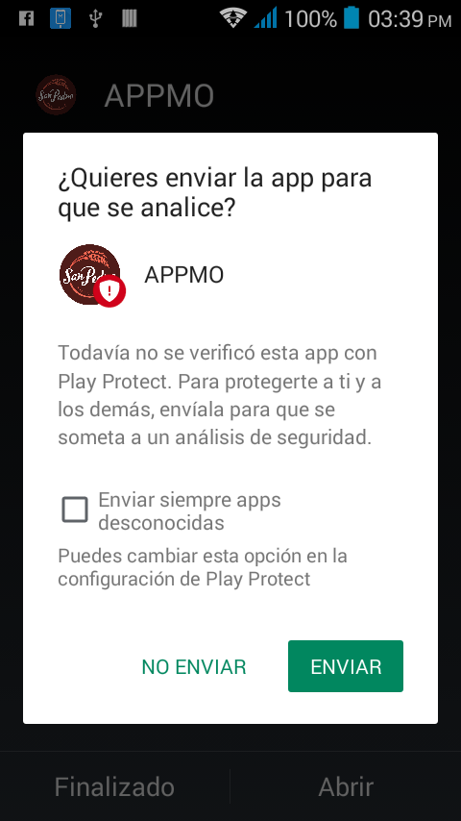

Figure 3 Revisión de las aplicaciones

Aparecerá esta ventana para enviar la aplicación en google play y pueda revisar las credenciales, pero en este caso no se enviara, así que presionamos el botón **NO ENVIAR.**

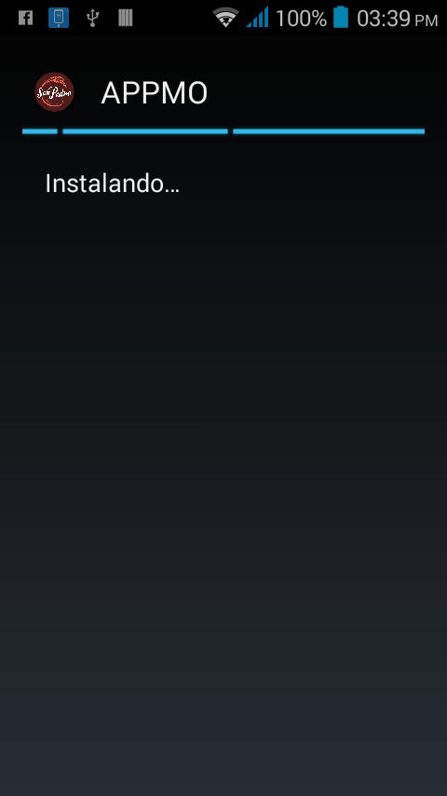

Figure 4 Instalando

Ahora se está instalando la aplicación en Android **kit kat** versión **4.4.2**

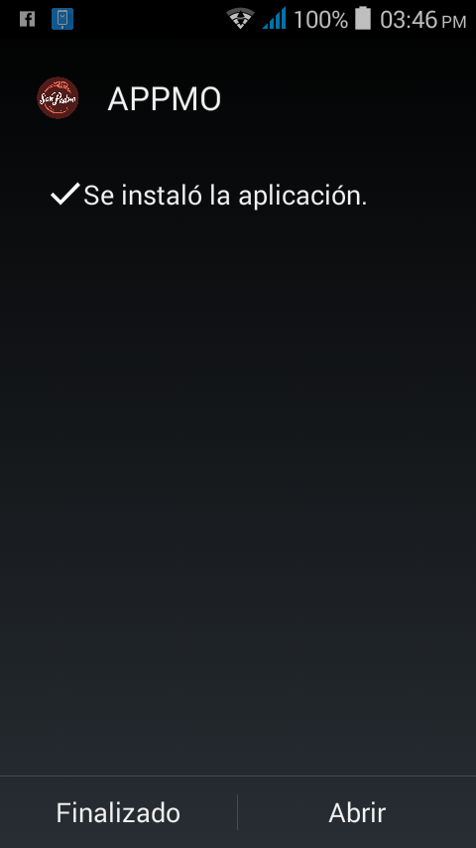

Figure 5 Instalación finalizada

Una vez finalizada la instalación aparecerá una ventana don aparece nos opciones **finalizado** y **abrir,** donde;



Figure 6 Home del dispositivo

En **Finalizado** cerrará la aplicación y se tendrá que ir al HOME del dispositivo para abrir la aplicación.

# Capitulo II. Acceso al sistema

II.1. INICIO DE SESIÓN.

II.2. EXCEPCIONES DE INICIO DE SESIÓN.

**Objetivo:** En este capítulo se describe información detallada para poder tener acceso a la aplicación web y conocer los posibles errores que se puedan cometer al iniciar.

## II.1. INICIO DE SESIÓN.

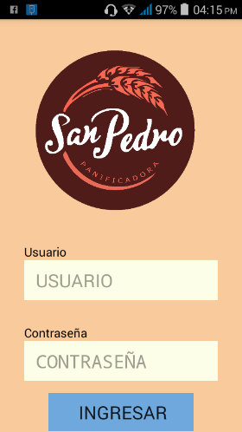

Figure 7 Aplicación

En **Abrir** iniciará la aplicación de inmediato.

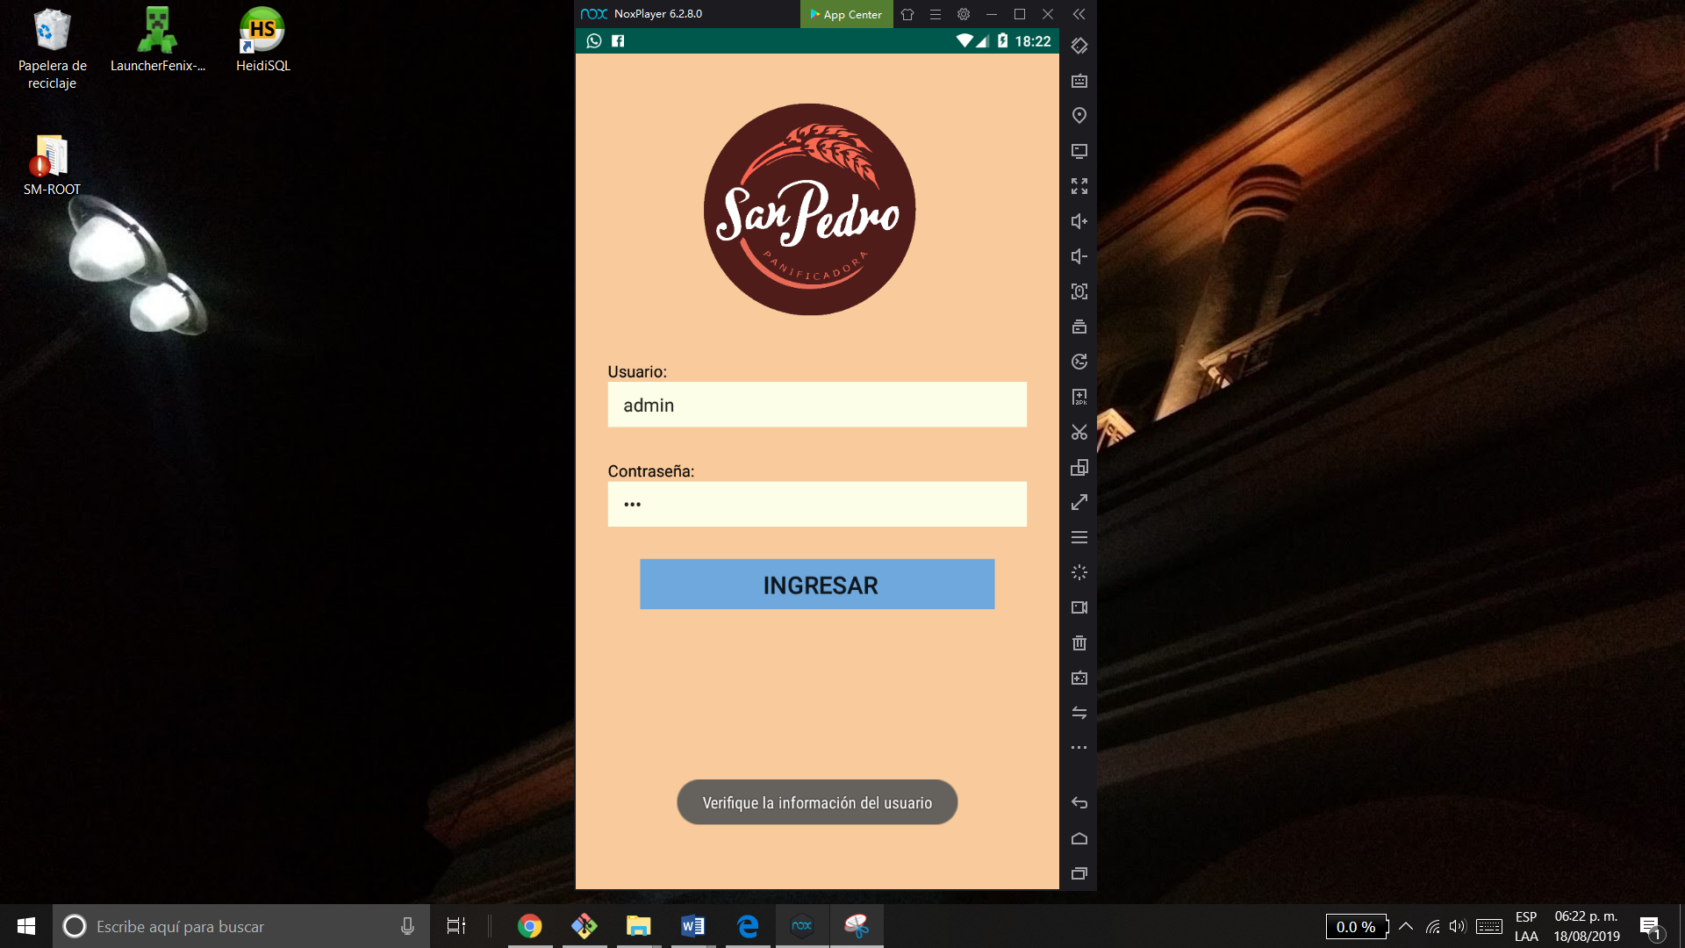

Figure 8 Credenciales de usuario

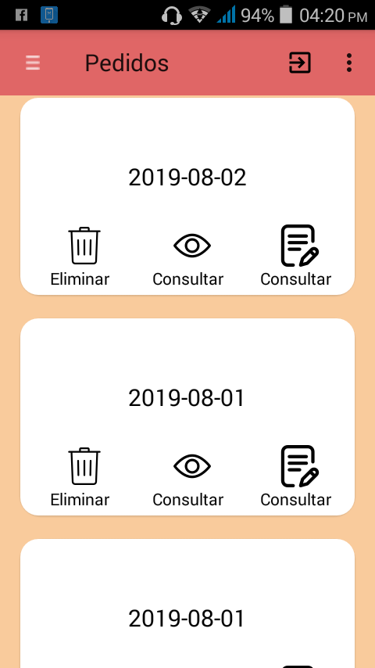

Figure 9 Índex de la aplicación

Cuando un usuario existe en la base de datos podrá acceder al índex y de esta manera podrá ver todo el contenido de la aplicación.

## II.2 EXCEPCIÓN DE INICIO DE SESIÓN.

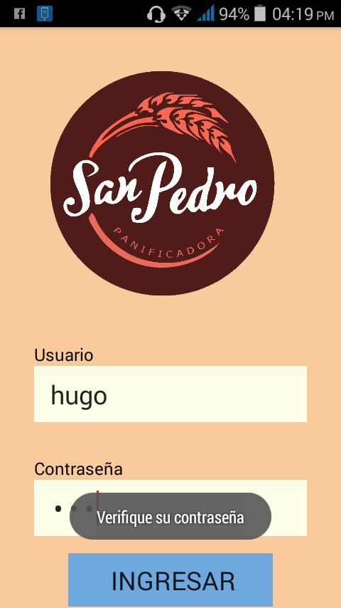

Figure 10 contraseña incorrecta

## Usuario invalido:

Cuando un usuario no ha sido ingresado correctamente aparecerá una alerta notificando dicho error.

## Contraseña invalida:

Cuando se ingresa la contraseña incorrectamente aparece una pequeña alerta indicando cual es el error.

# CAPITULO III. INICIO.

III.1 INDEX PRINCIPAL DE LA APLICACIÓN

III. 2 MENÚ DESPLEGABLE

**Objetivo:** en este capítulo se describe el índex principal y sus elementos.

## C:\Users\Gerardo Eduardo\Desktop\asd\screenshot_0818194117.pngIII.1 ÍNDEX PRINCIPAL.

Figure 11 índex principal

Lo primero que se muestra cuando se ingresa a la aplicación, se muestra es el módulo pedidos. La cual muestra los pedidos que hay hasta el momento.

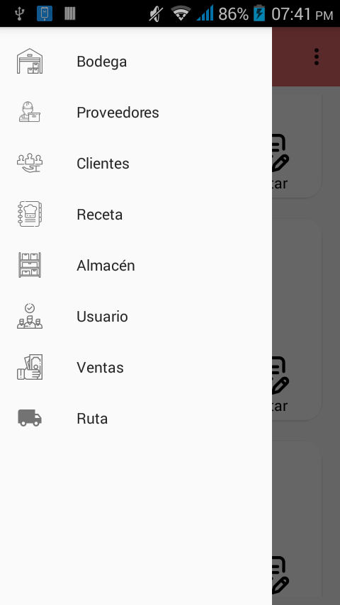

Figure 12 menú deslizable

Sí se desliza la pantalla hacia la derecha, aparecerá un menú desplegable donde se muestran todos los módulos que contiene la aplicación.

# Capitulo IV. PEDIDOS

IV.1 PEDIDOS.

IV. 2 AGREGAR PEDIDOS.

IV. 3 MODIFICAR PEDIDOS.

IV. 4 ELIMINAR PEDIDOS.

IV. 4 CONSULTAR PEDIDOS.

**Objetivo:** en este capítulo se describe todo acerca de pedidos sus elementos y sus componentes.

## IV.1 Pedidos.

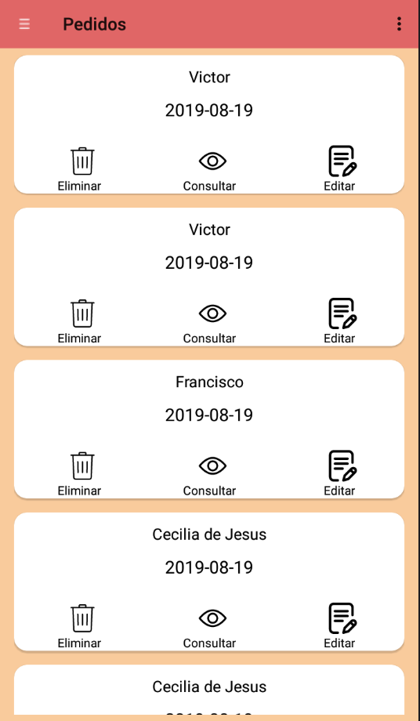

Figure 13 Módulo pedidos

Este es el módulo pedidos y también denominado índex principal, cada que se inicie sesión siempre accederá a este módulo en específico.

## IV. 2 Agregar pedidos.

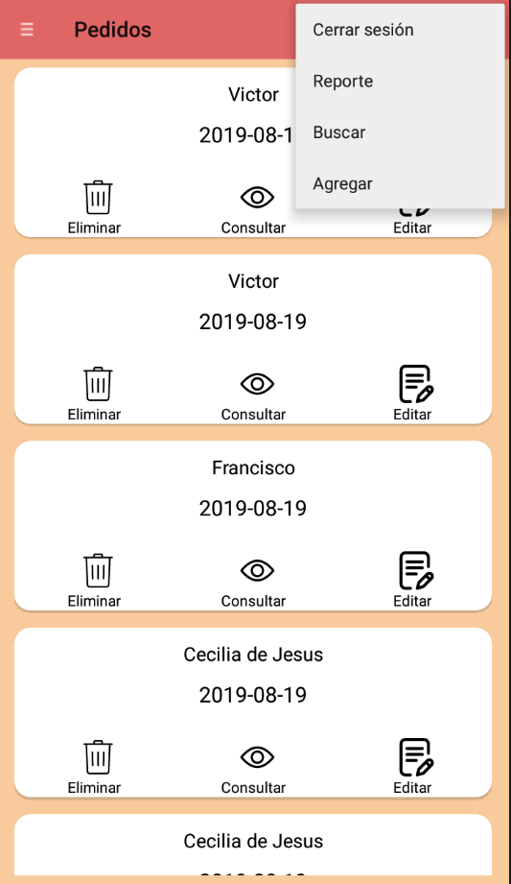

Figure 14 Agregar pedido

En este módulo debido a que es, la ventana de inicio cuando ingresa a la aplicación, la manera de agregar, es diferente en comparación con los otros módulos que se verán más adelante.

Primero en la esquina superior derecha se encuentran 3 puntitos en el cual tendrá que pulsarlos y aparecerá un menú en el cual se encuentra un apartado llamado **agregar**.

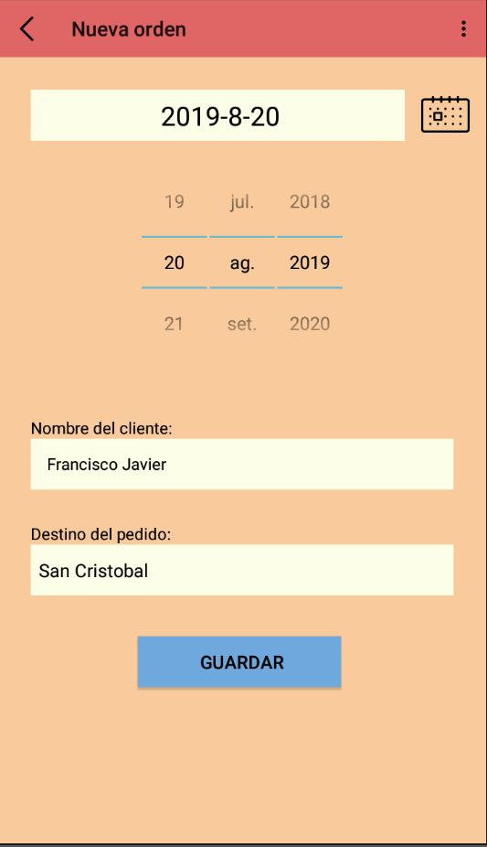

Figure 15 formulario de agregar

Una vez que se pulso el botón **agregar**  lo primero que se debe de hacer es agregar la fecha en la cual solo se tiene que pulsar, el **icono de calendario** y se agregará automáticamente.

Para el nombre del cliente se encuentra con una barra desplegable de opciones, (en dado caso que el cliente no se encuentre agregado, ingresar al módulo **clientes**).

Seguido de eso se agrega el destino del pedido y pulse **Guardar**.

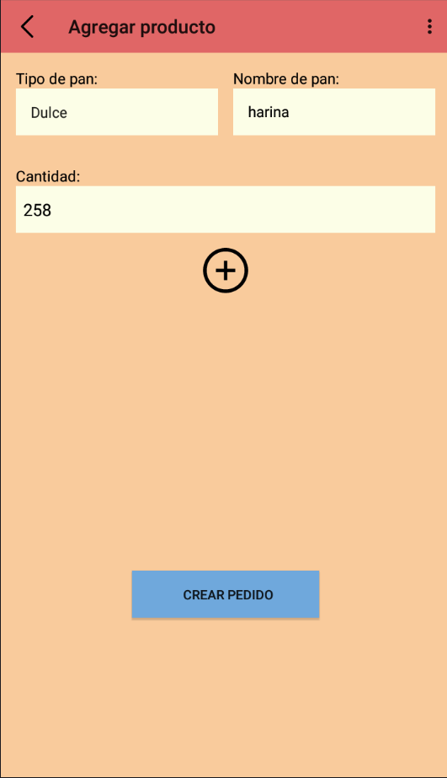

Figure 16 formulario de agregar

Se escoge el pan que se haya escogido, la cantidad y se pulsa  **el icono de agregar**.

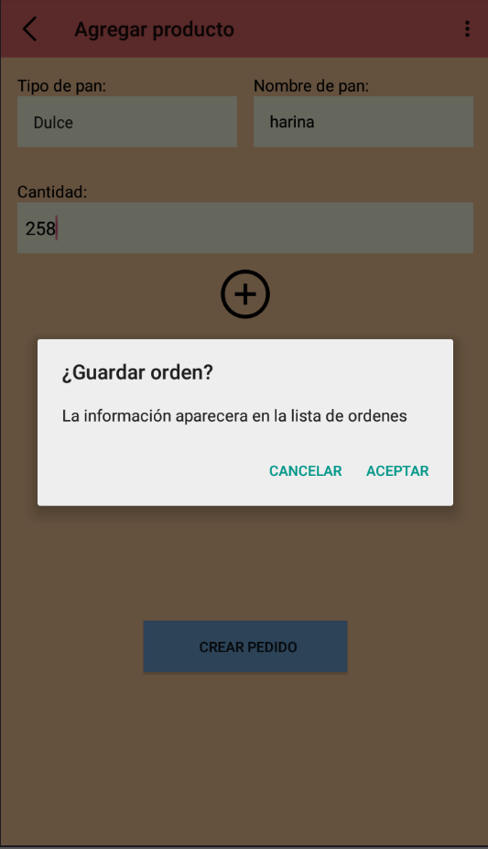

Figure 17 alerta de agregar

Pulsar **aceptar.**

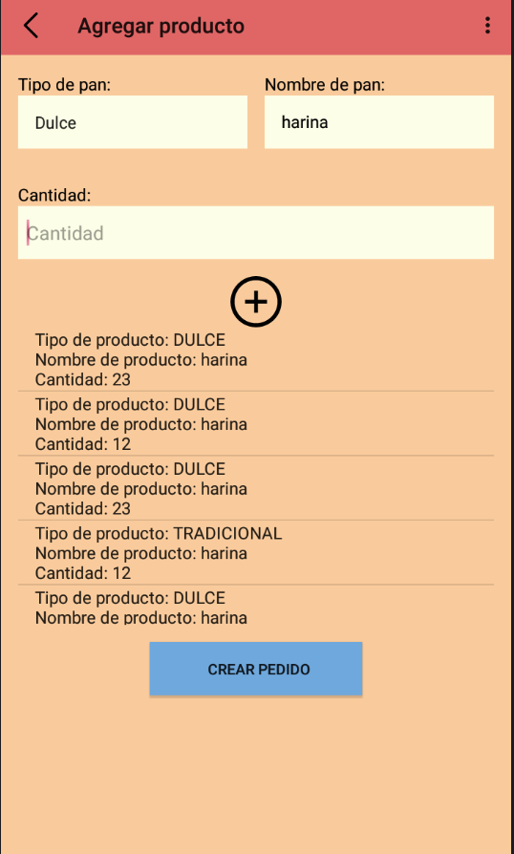

Figure 18 lista de agregado

Después de a ver pulsado **agregar**  se mostrará una lista, en la cual se encuentran los pedidos. Al finalizar pulse, **crear pedido**, para crear el pedido.

## IV. 3 Modificar pedidos.

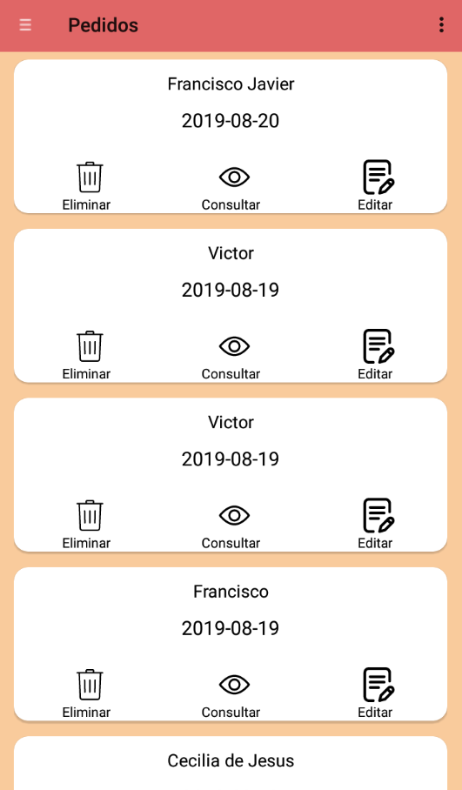

Figure 19 Módulo pedidos

Para modificar algún pedido pulse **editar**

## IV. 4 Eliminar pedidos.

## IV. 4 Consultar pedidos.

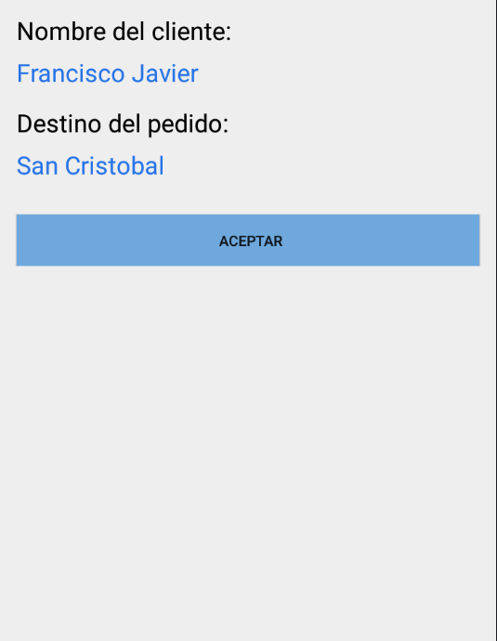

Figure 20 consultar perdidos

# Capitulo V. bodega

V.1 BODEGA.

V. 2 AGREGAR MATERIA PRIMA

V. 3 MODIFICAR MATERIA PRIMA

V. 4 ELIMINAR MATERIA PRIMA

**Objetivo:** en este capítulo se describe todo acerca de bodega sus elementos y sus componentes.

## V.1 bodega

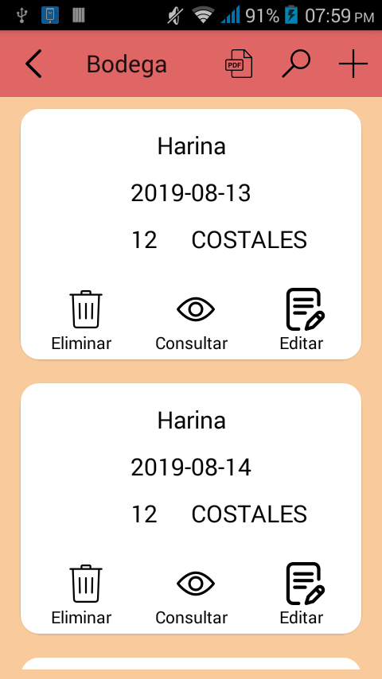

Figure 21 Módulo bodega

En el módulo bodega se encuentra todo lo que tiene que ver con el material a utilizar para los panes, en el cual se podrá agregar, consultar, modificar y eliminar.

## V. 2 Agregar materia prima



Figure 22 Módulo bodega agregar materia prima

Para agregar material, debe de pulsar la esquina superior derecha **figura()**

*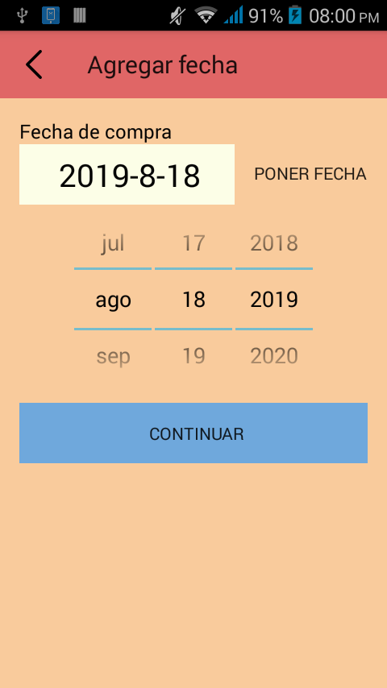*

Figure 23 Agregar la fecha del ingreso de materia

Una vez en el apartado de agregar se tendrá que agregar una fecha en la cual lo primero que se debe de hacer es pulsar el botón **“Poner fecha”** y después **“continuar”.**

*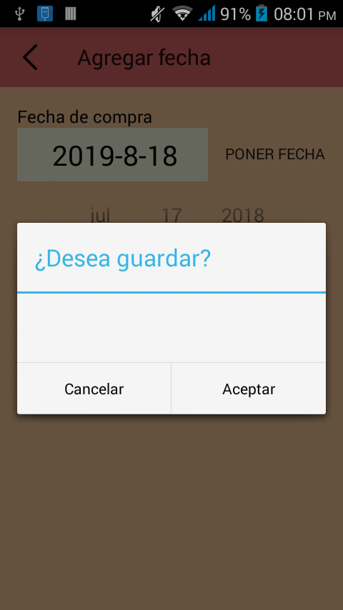*

Figure 24 Mensaje de guardar

Para que pueda continuar el registro de la materia prima, se necesita pulsar **“aceptar”** de caso contrario no podrá ingresar la materia prima y no guardará.

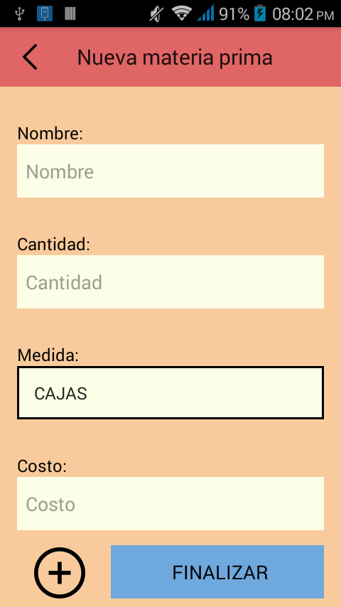

Figure 25 Formulario de ingreso de materia prima

En el formulario se muestra, el nombre, cantidad, medida y costo. En el cual es necesario colocar el nombre de lo que se está registrando, la cantidad que se adquirió, la medida, pueden ser cajas, piezas, costales etc.

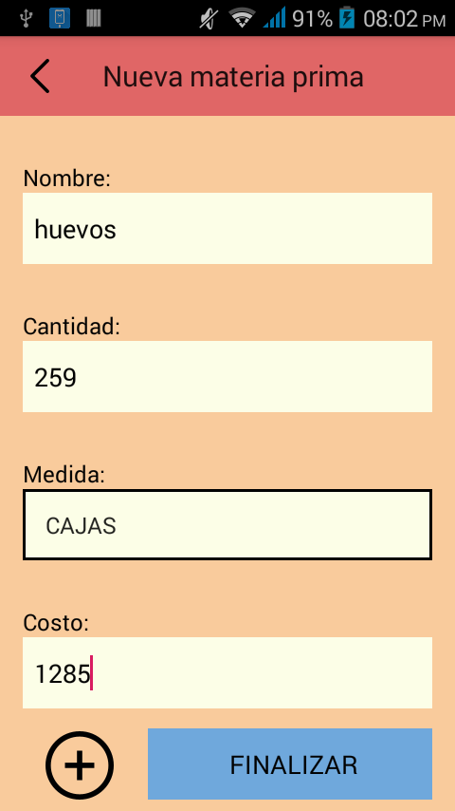

Figure 26 Formulario de ingreso de materia prima

Al terminar de escribir, se tiene que pulsar en el icono **Figura ()** seguido de eso pulse **Finalizar**

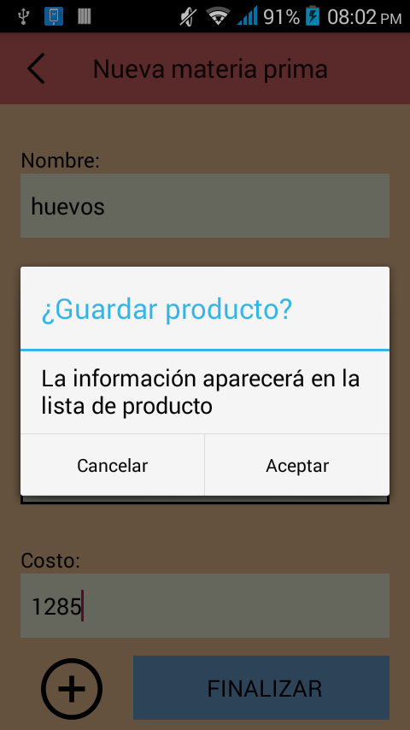

Figure 27 Alerta de guardar

Se mostrará una alerta para guardar, **pulse aceptar** en caso contrario pulse **cancelar.**

V. 3 Modificar materia prima



Figure 28 Modificar materia prima

Para modificar un producto, se selecciona el botón **editar**.

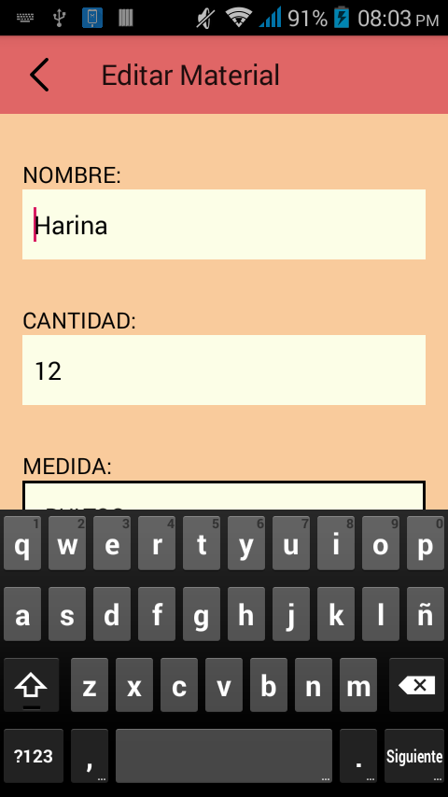

Figure 29 formulario de modificación de materia7

Y así podrá editar el producto.

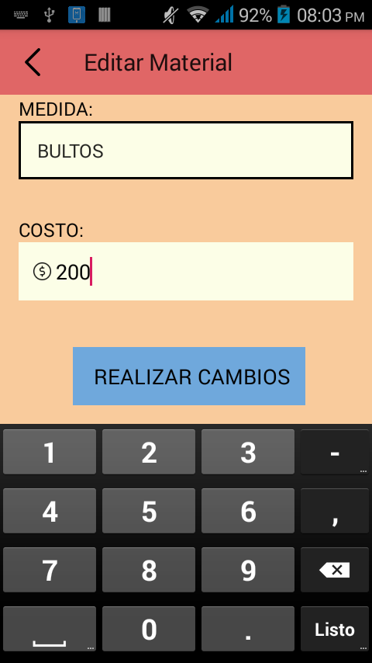

Figure 30 formulario de modificación me materia prima.

Cuando ya haya terminado de editar el producto pulse el botón **Realizar cambios**

## V. 3 Eliminar materia prima

## V. 3 Consultar materia prima



Figure 31 módulo bodega

Para consultar un producto, pulse el botón consultar

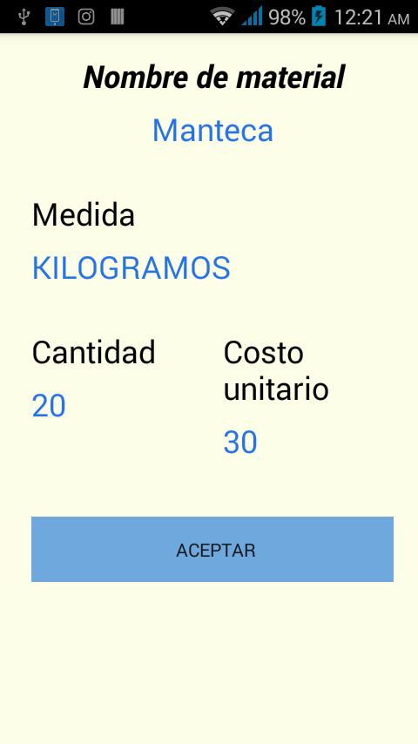

Figure 32 consulta

Para ocultar la ventana solo pulse el botón **aceptar**

# Capitulo VI. proveedores

VI.1 PROVEEDORES

VI. 2 AGREGAR PROVEEDORES

VI. 3 MODIFICAR PROVEEDORES

VI. 4 ELIMINAR PROVEEDORES

VI. 5 CONSULTAR PROVEEDORES

**Objetivo:** en este capítulo se describe todo acerca de proveedores sus elementos y sus componentes.

## VI.1 Proveedores

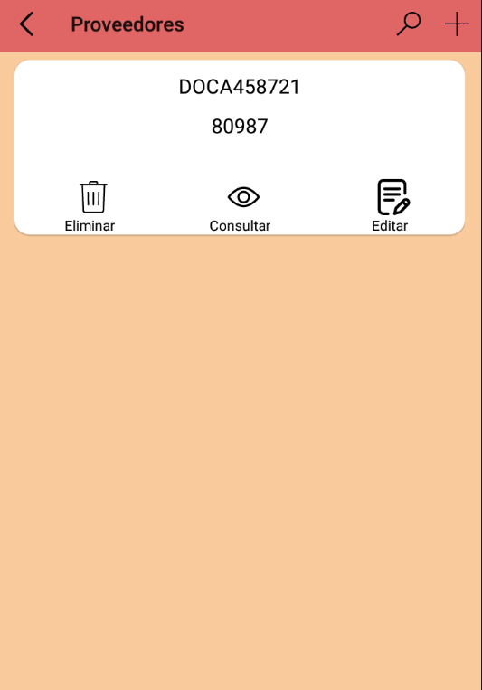

Figure 33 Módulo proveedores

## VI. 2 Agregar proveedores

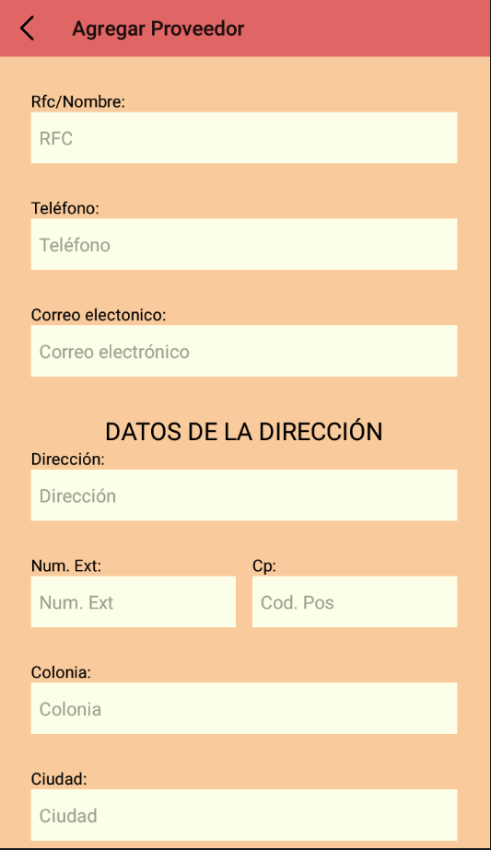

Figure 34 formulario de agregar

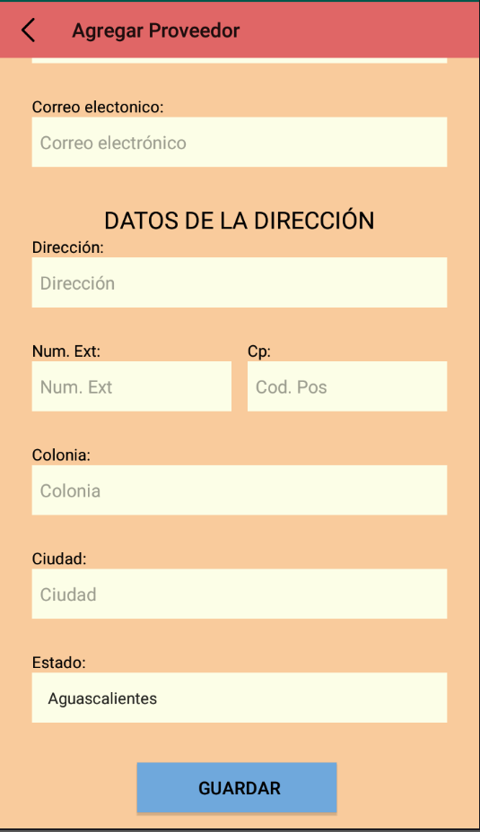

Figure 35 formulario agregar

Cuando se pulsa en agregar, nos muestra el formulario para agregar un nuevo proveedor teniendo toda la información necesaria para contactarlo en un futuro. Una vez terminado la inserción de **todos los datos¸** ya que son obligatorios.

## VI. 3 Modificar proveedores

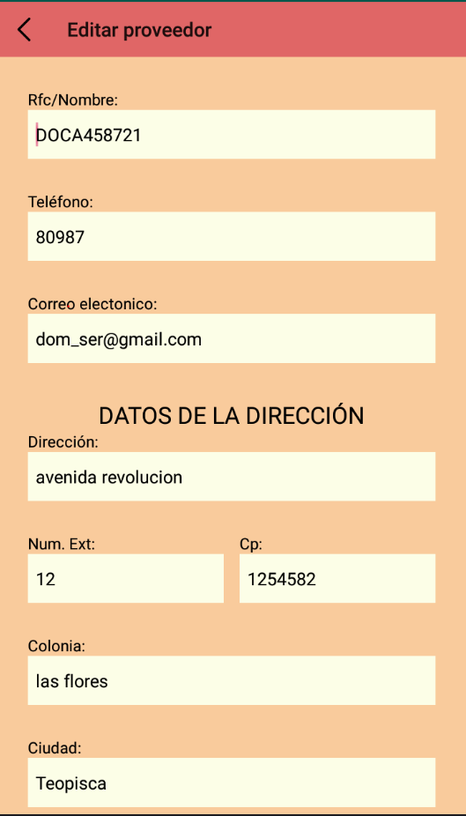

Figure 36 formulario de editar

## 

Figure 37 formulario de editar

Si en dado caso el proveedor. Haya cambiado de domicilio, celular, correo, etc., puede modificar la información en cualquier momento simplemente.  **Borre el campo que necesita actualizar¸** y escriba información nueva. Al terminar pulse **guardar.**

## VI. 4 Eliminar proveedores

## VI. 4 Consultar proveedores

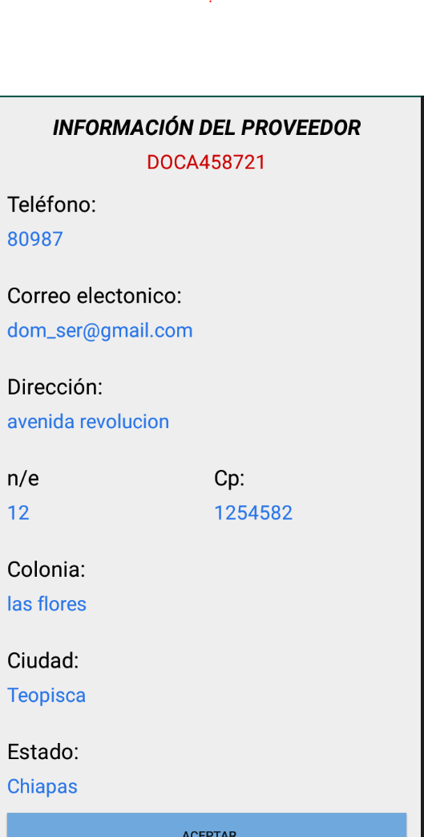

Figure 38 consulta de un item de proveedor

# Capitulo VII. clientes

VII.1 CLIENTES

VII. 2 AGREGAR CLIENTES

VII. 3 MODIFICAR CLIENTES

VII. 4 ELIMINAR CLIENTES

VII. 5 CONSULTAR CLIENTE

**Objetivo:** en este capítulo se describe todo acerca de clientes sus elementos y sus componentes.

## VII.1 Clientes

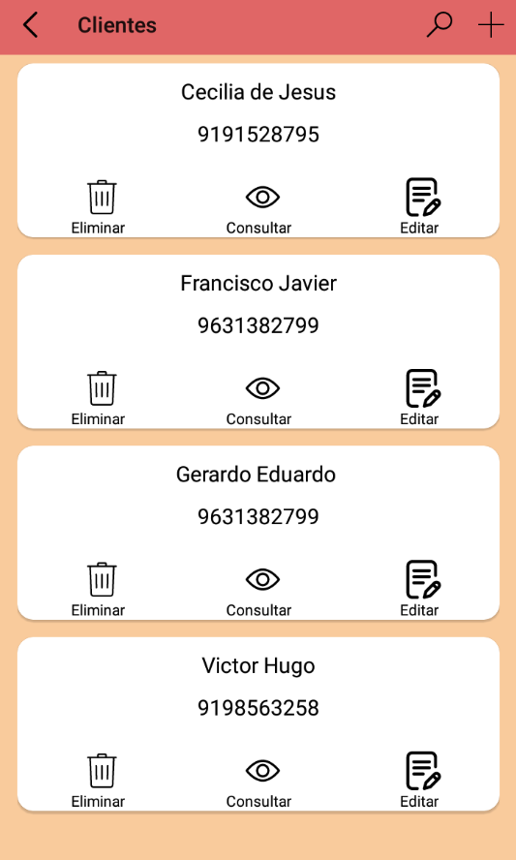

Figure 39 Módulo cliente

## VII. 2 Agregar clientes

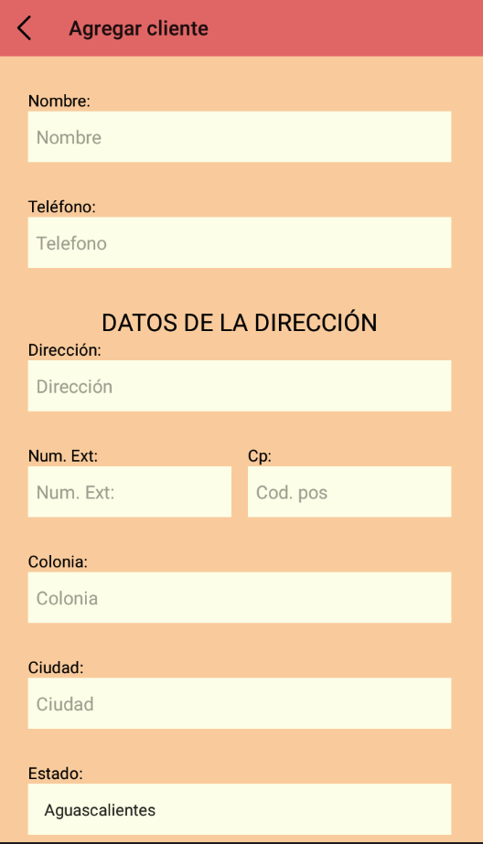

Figure 40 formulario de agregar

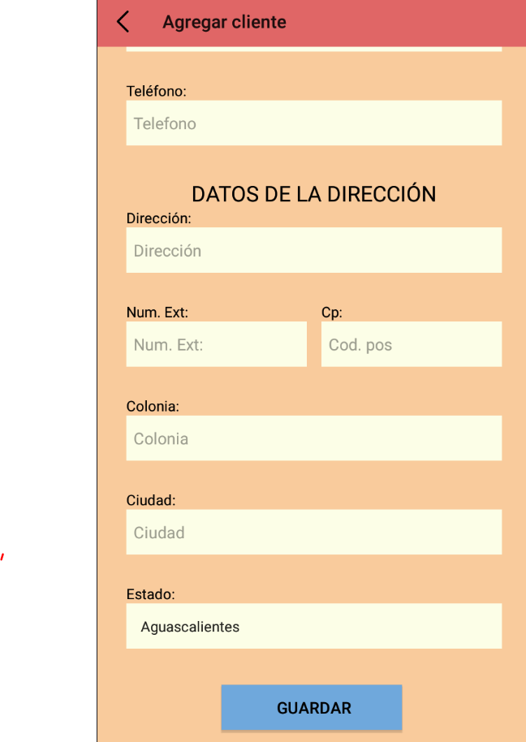

Figure 41 formulario de agregar

Cuando se pulsa en agregar, nos muestra el formulario para agregar un cliente teniendo toda la información necesaria para contactarlo en un futuro. Una vez terminado la inserción de **todos los datos¸** ya que son obligatorios.

## VII. 3 Modificar clientes

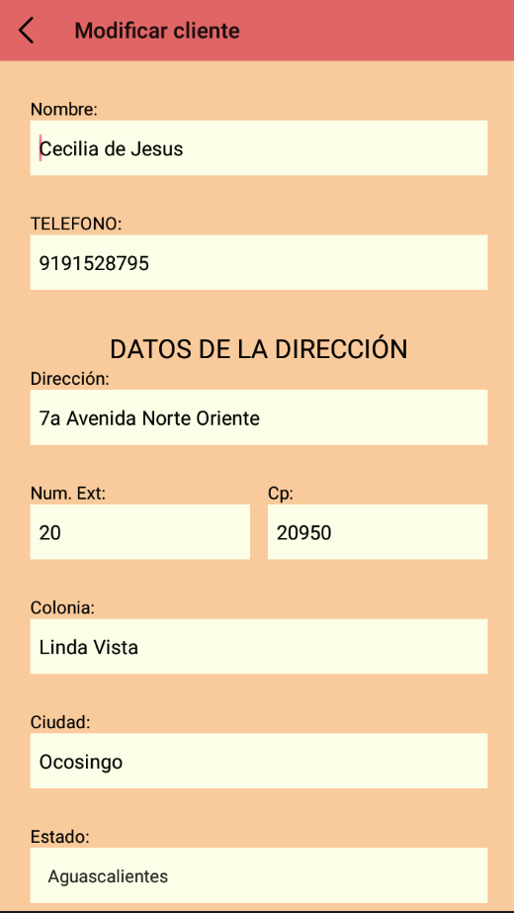

Figure 42 formulario de editar

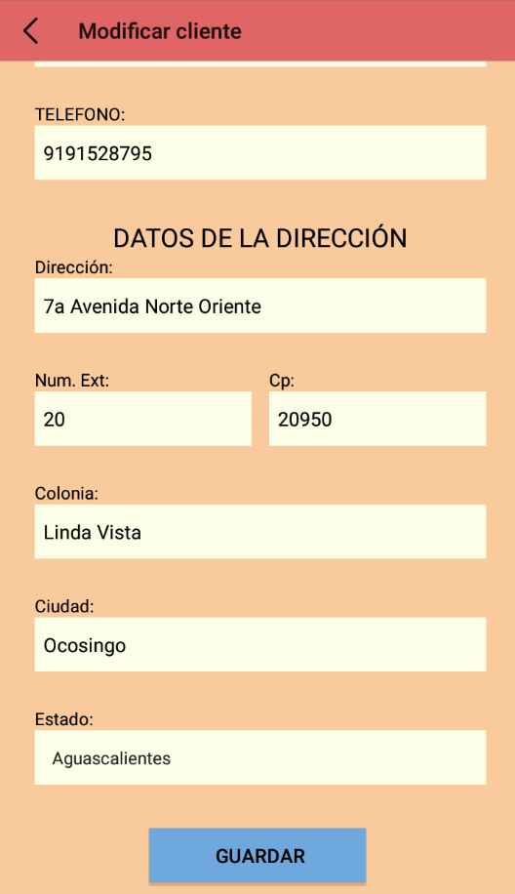

Figure 43 formulario de editar

Sí el cliente cambio de información Haya sido de domicilio, celular, correo, etc., puede modificar la información en cualquier momento simplemente.  **Borre el campo que necesita actualizar¸** y escriba información nueva. Al terminar pulse  **guardar.**

## VII. 4 Eliminar clientes

## VII. 4 Consultar clientes

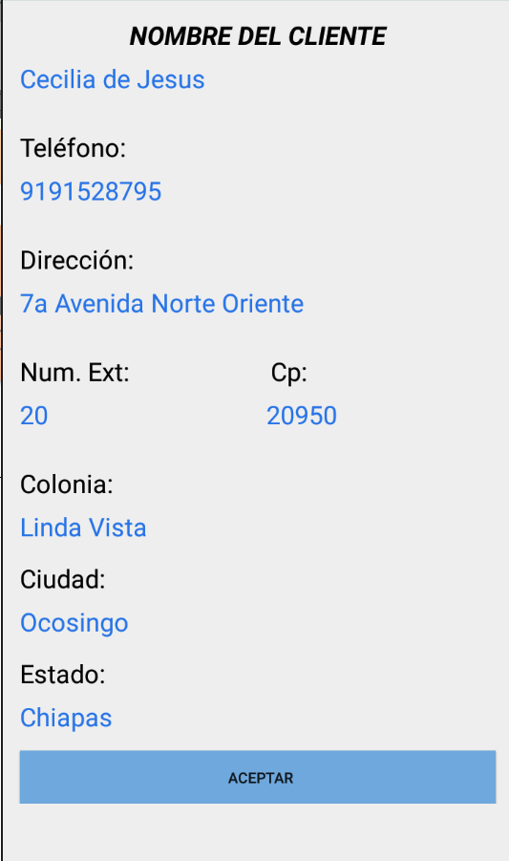

Figure 44 consultar cliente

# Capitulo VII. recetas

VIII.1 RECETAS

VIII. 2 AGREGAR RECETAS

VIII. 3 MODIFICAR RECETAS

VIII. 4 ELIMINAR RECETAS

VIII. 5 CONSULTAR RECETAS

**Objetivo:** en este capítulo se describe todo acerca de recetas sus elementos y sus componentes.

## VIII.1 Recetas

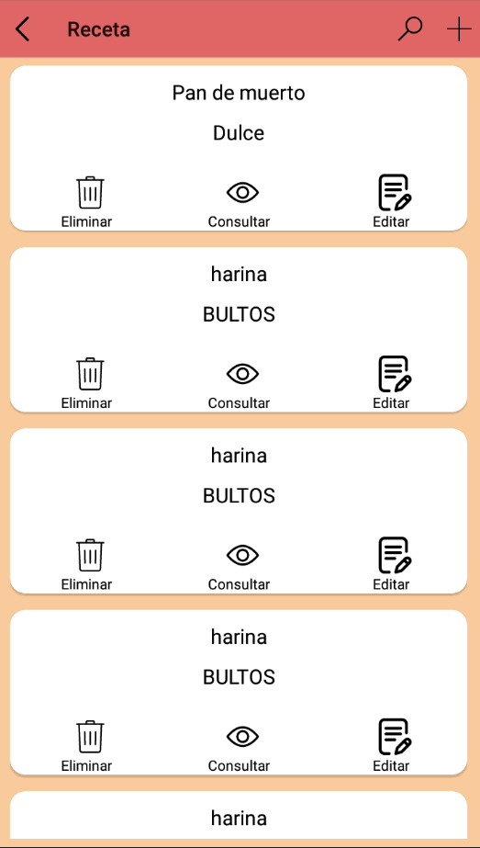

Figure 45 Módulo receta

## VIII. 2 Agregar recetas

## VIII. 3 Modificar recetas

## VIII. 4 Eliminar recetas

## VIII. 4 Consultar recetas

# Capitulo IX. almacén

IX.1 ALMACÉN

IX. 2 AGREGAR ALMACÉN

IX. 3 MODIFICAR ALMACÉN

IX. 4 ELIMINAR ALMACÉN

IX. 5 CONSULTAR ALMACÉN

**Objetivo:** en este capítulo se describe todo acerca de bodega sus elementos y sus componentes.

## IX.1 Almacén

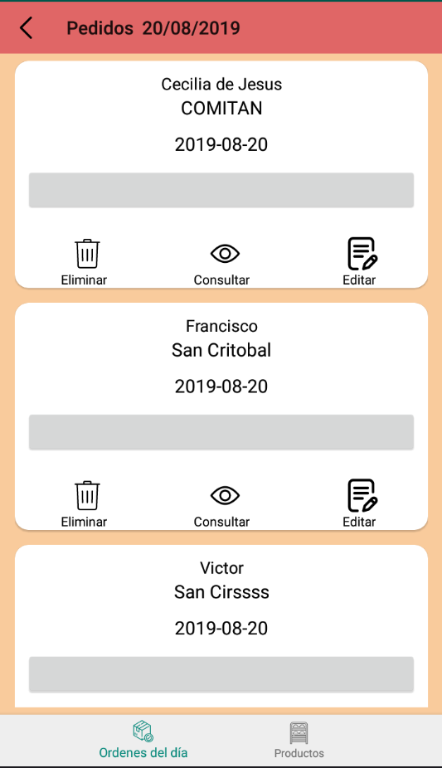

Figure 46 Almacen de productos

## IX. 3 Modificar almacén

## IX. 4 Eliminar almacén

## IX. 4 Consultar almacén

# Capitulo X. EMPLEADO

X.1 EMPLEADO.

X. 2 AGREGAR EMPLEADO

X. 3 MODIFICAR EMPLEADO.

X. 4 ELIMINAR EMPLEADO

X. 5 CONSULTAR EMPLEADO

**Objetivo:** en este capítulo se describe todo acerca de bodega sus elementos y sus componentes.

## X.1 EMPLEADO

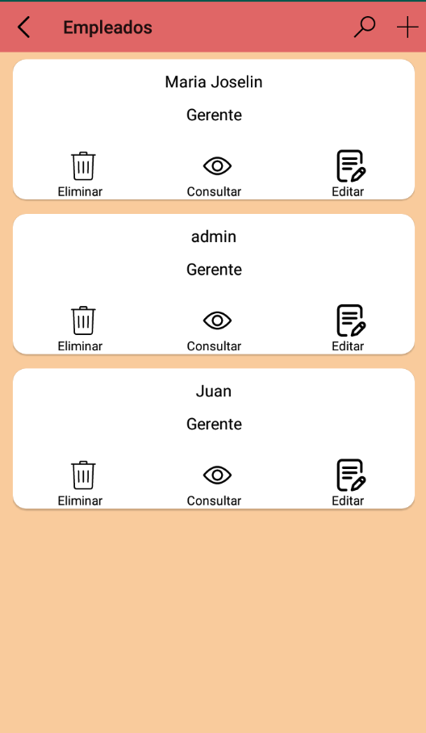

Figure 47 Módulo empleados

## X. 2 Agregar empleado.

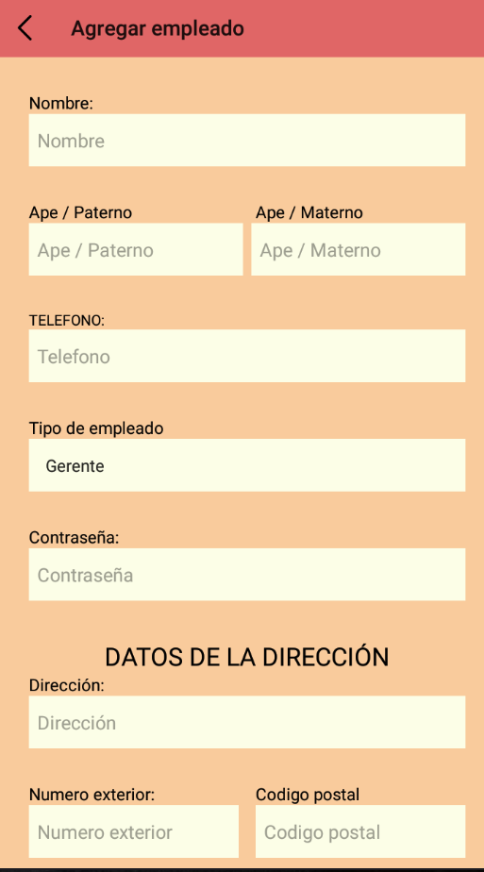

Figure 48 formulario de agregar

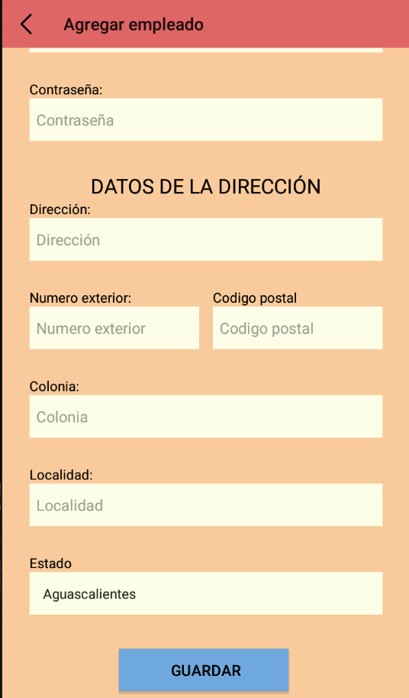

Figure 49 formulario de agregar

Cuando se pulsa en **agregar**, nos muestra el formulario para agregar un empleado teniendo toda la información necesaria para contactarlo en un futuro. Una vez terminado la inserción de **todos los datos¸** ya que son obligatorios.

## X. 3 Modificar empleado

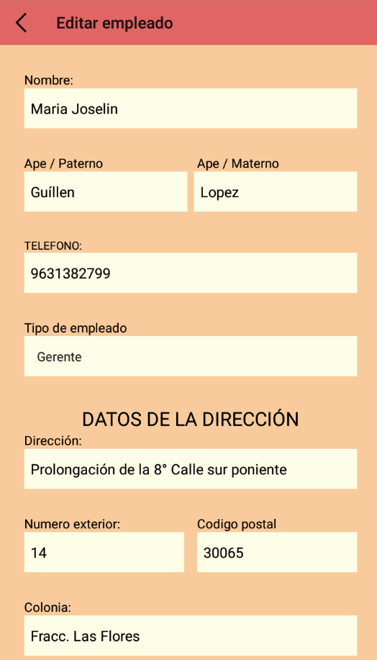

Figure 50 formulario de editar

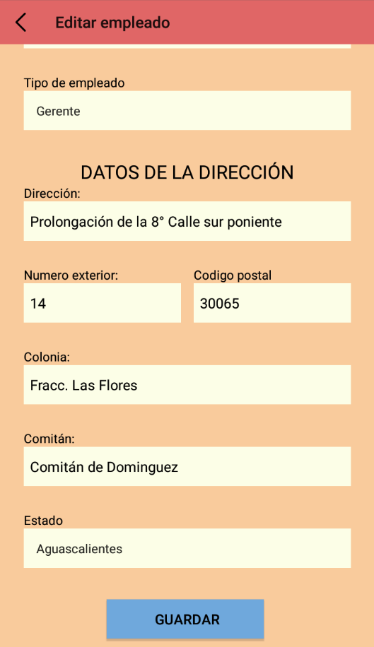

Figure 51 formulario de editar

Sí el empleado cambió de información Haya sido de domicilio, celular, correo, etc., puede modificar la información en cualquier momento simplemente.  **Borre el campo que necesita actualizar¸** y escriba información nueva. Al terminar pulse  **guardar.**

## X. 4 Eliminar empleado

## X. 4 Consultar empleado

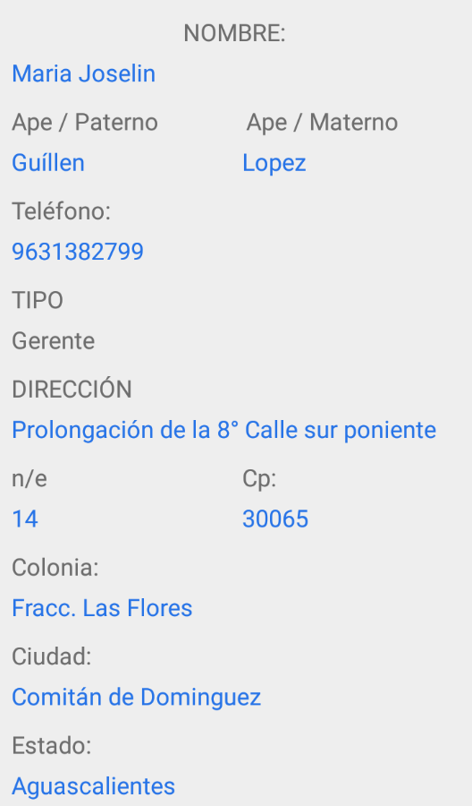

Figure 52 consultar empleado

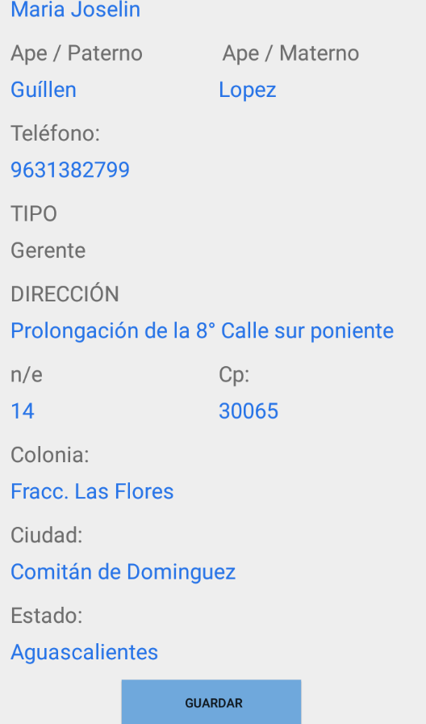

Figure 53 consultar empleado

# Capitulo XI. ventas

XI.1 VENTAS

XI. 2 AGREGAR VENTAS

XI. 3 MODIFICAR VENTAS

XI. 4 ELIMINAR VENTAS

XI. 5 CONSULTAR VENTAS

**Objetivo:** en este capítulo se describe todo acerca de bodega sus elementos y sus componentes.

## XI.1 Ventas

## XI. 2 Agregar ventas

## XI. 3 Modificar ventas

## XI. 4 Eliminar ventas

# Capitulo XII. ruta

XII.1 RUTA

XII. 2 AGREGAR RUTA

XII. 3 MODIFICAR RUTA

XII. 4 ELIMINAR RUTA

XII. 5 CONSULTAR RUTA

**Objetivo:** en este capítulo se describe todo acerca de bodega sus elementos y sus componentes.

## XII.1 Ruta

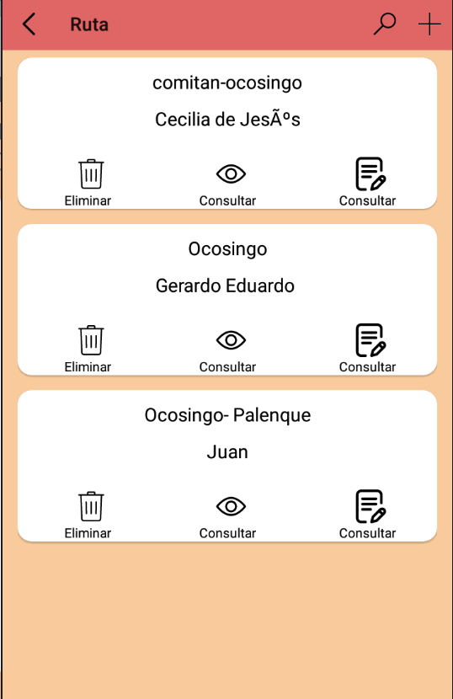

Figure 54 Módulo ruta

## XII. 2 Agregar ruta

## XII. 3 Modificar ruta

## XII. 4 Eliminar ruta

## XII. 4 Consultar ruta

## XIII.1 PASOS PARA CERRAR SESIÓN.

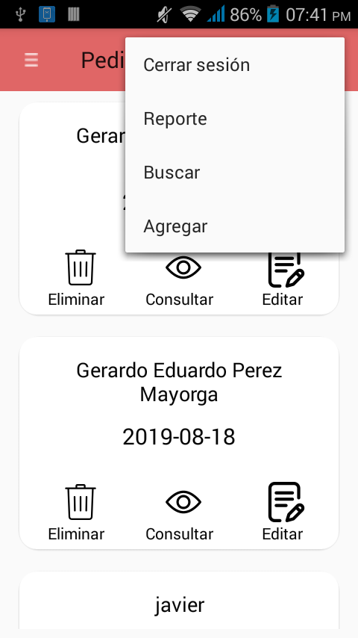

Figure 55 Cerrar sesión

Para salir, necesita ir al índex principal, y en la esquina superior derecha se encuentran 3 puntitos en el cual aparecerá como primera opción **“cerrar sesión”**

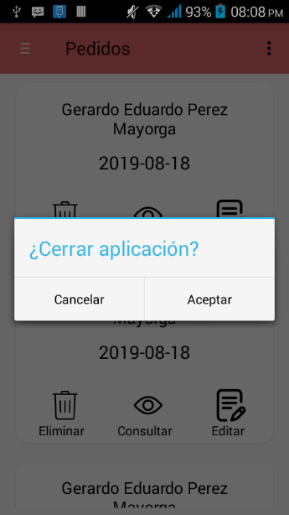

Figure 56 Mensaje de confirmación

Para confirmar que verdaderamente desea salir, pulse **“aceptar”** caso contrario **“cancelar”.**